FasTix - README

Descrição
A FasTix é uma plataforma brasileira de venda e intermediação de ingressos para eventos culturais, shows, festivais, peças de teatro, eventos esportivos e diversas outras experiências.

A plataforma permite que os usuários adquiram ingressos de forma totalmente digital, além de disponibilizar pontos de venda físicos para determinados eventos, oferecendo praticidade, segurança e agilidade durante todo o processo de compra.

Este repositório reúne uma suíte de testes automatizados End-to-End (E2E) desenvolvida para validar as principais funcionalidades da plataforma, contribuindo para a qualidade, estabilidade e confiabilidade do sistema.

Objetivo
O principal objetivo deste projeto é validar o funcionamento da plataforma FasTix por meio de testes automatizados, identificando falhas funcionais, regressões, problemas de usabilidade e oportunidades de melhoria antes que impactem a experiência dos usuários.

Os testes foram desenvolvidos seguindo boas práticas de automação, priorizando a organização, reutilização de código e facilidade de manutenção da suíte de testes.

Tecnologias Utilizadas
Este projeto foi desenvolvido utilizando as seguintes tecnologias:

- Node.js
- JavaScript
- CodeceptJS
- Playwright

Pré-requisitos
- Configuração do ambiente com a instalação das seguintes tecnologias:

- Node.js
- npm
- CodeceptJS
- Playwright

- Acessar a pasta:

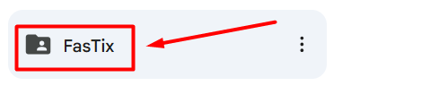
Link para acesso:

https://drive.google.com/drive/folders/1vr-T3OeIc5nADg2-C8myAwznxTokm7fp?usp=drive_link

- Baixar os arquivos:

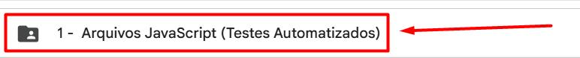

Testes Automatizados
Todos os testes foram desenvolvidos utilizando Node.js, CodeceptJS e Playwright, com cenários escritos em JavaScript, seguindo boas práticas de automação de testes End-to-End (E2E).

Os cenários automatizam as principais jornadas do usuário dentro da plataforma, validando regras de negócio, navegação, interface, estabilidade e comportamento da aplicação.

Tipos de Testes Automatizados
O plano de testes contempla diferentes categorias de testes automatizados, proporcionando ampla cobertura das funcionalidades da plataforma:

- Testes End-to-End (E2E)
- Testes Funcionais
- Testes de Regressão
- Testes de Navegação
- Testes de Interface (UI)
- Testes de Responsividade
- Testes de Acessibilidade
- Testes de Performance
- Testes de Estabilidade
- Testes de Estresse
- Testes de Robustez
- Testes de Validação de Dados
- Testes de Integridade
- Testes de Compatibilidade de Navegação
- Testes de Monitoramento de Erros
- Testes de Integridade Visual
- Testes de Persistência de Estado

Plano de Testes

Para garantir uma cobertura abrangente das funcionalidades da plataforma, o projeto foi dividido em seis Features, cada uma responsável por validar um conjunto específico de comportamentos do sistema.

Todos os cenários foram documentados utilizando a linguagem Gherkin, (por meio das palavras-chave Dado, Quando, Então e E) pensando na facilidade de comunicação para as equipes de desenvolvimento, qualidade (QA), produto e demais áreas envolvidas da FasTix.

Orientações para acessar o Plano de Testes

- Acessar a pasta:

Link para acesso:

https://drive.google.com/drive/folders/1vr-T3OeIc5nADg2-C8myAwznxTokm7fp?usp=drive_link

- Acessar a pasta:



- Acessar o arquivo Fastix - Plano de Testes:

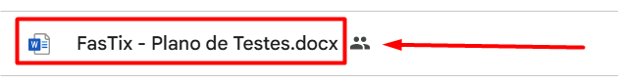

Features Implementadas

| Feature | Cenários Automatizados |
|----------|-----------------------:|
| 1. Explorar Eventos | 70 |
| 2. Suporte e Ajuda | 75 |
| 3. Tela Inicial | 164 |
| 4. Publicar Eventos | 98 |
| 5. Comprar Ingressos | 127 |
| 6. Criar Conta | 52 |

Total de Cenários Automatizados

Foram 586 cenários de testes automatizados.

Organização das Features

As Features foram organizadas com base nos principais fluxos de navegação da plataforma FasTix.

Como o acesso à aplicação foi realizado exclusivamente no ambiente de produção, a divisão dos cenários por funcionalidades permitiu uma melhor organização dos testes, facilitando sua manutenção e evolução ao longo do projeto.

Cada Feature representa uma funcionalidade importante da plataforma e reúne cenários independentes que validam comportamentos esperados, regras de negócio, fluxos positivos, fluxos negativos e validações de interface.

Bugs e Issues

Durante a execução dos testes automatizados foram identificados alguns comportamentos inesperados na plataforma.

Para documentar essas ocorrências foi elaborado um arquivo específico de Bugs e Issues, contendo:

- Descrição detalhada de cada problema;
- Passos para reprodução;
- Resultado obtido;
- Resultado esperado;
- Capturas de tela (screenshots);
- Link para acesso de vídeos demonstrando os comportamentos encontrados;
- Propostas de melhoria para a plataforma.

Esse material auxilia na análise, priorização e correção das falhas identificadas, contribuindo para a evolução contínua da qualidade da plataforma.

1. Acessar a pasta:

Link para acesso:

https://drive.google.com/drive/folders/1vr-T3OeIc5nADg2-C8myAwznxTokm7fp?usp=drive_link

2. Acessar a pasta seguinte:

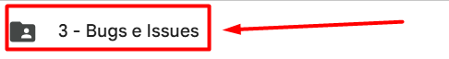

3. Acessar o arquivo Fastix - Bugs e Issues:

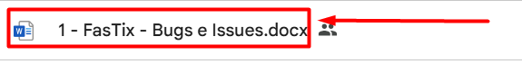

- Ao final da explicação de cada bug/ issue, será exibido um links que direciona para as evidências em vídeo:

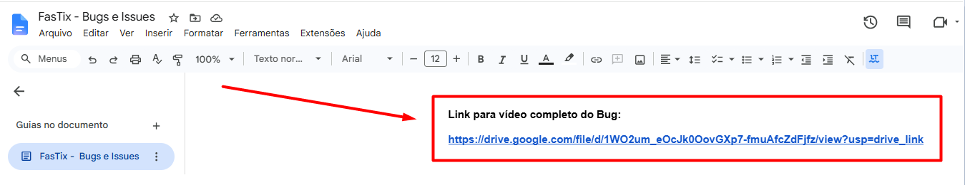

- Após acessar a pasta "Bugs e Issues", será possível visualizar a seguinte pasta, na qual estarão contidos todos os vídeos:


Configuração do Ambiente (Windows)

Instalação do CodeceptJS com Playwright

1. Instalar o Node.js

O CodeceptJS depende do Node.js para funcionar.

1. Acesse: https://nodejs.org/
2. Execute o instalador utilizando as configurações padrão.

2. Verificar a instalação

No terminal, execute:

```bash
node -v
```

Em seguida:

```bash
npm -v
```

Se ambos os comandos retornarem uma versão, a instalação foi concluída com sucesso.

3. Criar o projeto

```bash
mkdir MeuProjeto
cd MeuProjeto
```

4. Inicializar o projeto Node.js

```bash
npm init -y
```

Esse comando cria automaticamente o arquivo:

```
package.json
```

5. Instalar o CodeceptJS

```bash
npm install codeceptjs --save-dev
```

6. Instalar o Playwright

Instale a biblioteca:

```bash
npm install playwright --save-dev
```

Depois instale os navegadores utilizados pelo Playwright:

bash
npx playwright install

7. Inicializar o CodeceptJS

```bash
npx codeceptjs init
```

8. Configurar o assistente

| Pergunta | Resposta |
|----------|----------|
| **Where are your tests located?** | `./tests` |
| **What helpers do you want to use?** | `Playwright` |
| **Where is your application running?** | `https://fastix.com.br` *(ou a URL da aplicação)* |
| **Browser in which testing will be performed** | `chromium` |
| **Do you want to generate example tests?** | `Yes` |
| **Do you want to use TypeScript?** | `No` *(caso utilize JavaScript)* |

9. Estrutura do projeto

```
MeuProjeto/
├── tests/
│ └── example_test.js
├── output/
├── steps_file.js
├── codecept.conf.js
├── package.json
└── node_modules/
```

10. Criar um teste de exemplo

Crie o arquivo:

tests/teste_inicial_test.js
javascript
Feature("Teste Inicial");
Scenario("Abrir o Google", ({ I }) => {
I.amOnPage("https://www.google.com");
I.see("Google");
});

Verificação Final

Execute:

```bash
npx codeceptjs run
```

Se o teste for executado sem erros, o ambiente foi configurado corretamente.

Uso

Após configurar o ambiente e instalar todas as dependências, utilize os comandos abaixo para executar os testes automatizados.

Executar todos os testes automatizados

Executa todas as Features e todos os cenários de teste do projeto FasTix.

```bash
npx codeceptjs run
```

Executar uma Feature específica

Executa todos os cenários pertencentes a uma Feature específica.

```bash
npx codeceptjs run --grep "nome_da_feature"
```

Exemplo:

```bash
npx codeceptjs run --grep "suporteeajuda"
```

Abaixo, segue a lista dos comandos para a execução de cada uma das seis features específicas do projeto:

// 1 - Feature Explorar Eventos //

npx codeceptjs run --grep "explorareventos"

// 2 - Feature Explorar Eventos //
npx codeceptjs run --grep "suporteeajuda"

// 3 - Feature Tela Inicial //
npx codeceptjs run --grep "telainicial"

// 4 - Feature Publicar Eventos //
npx codeceptjs run --grep "publicareventos"

// 5 - Feature Comprar Ingressos //
npx codeceptjs run --grep "compraringressos"

// 6 - Feature Criar Conta//
npx codeceptjs run --grep "criarconta"

Executar um cenário específico de alguma feature específica

Executa apenas um cenário de teste.

```bash
npx codeceptjs run --grep "nome_da_feature + número_do_cenário"
```

Exemplo:

```bash
npx codeceptjs run --grep "suporteeajuda33"
```

Exibir cada passo da execução

```bash
npx codeceptjs run --steps
```

Executar em modo detalhado

```bash
npx codeceptjs run --verbose
```

Executar em modo detalhado exibindo todos os passos

```bash
npx codeceptjs run --steps --verbose
```

Configurações Codecept

- Após a instalação e configuração de todo o ambiente, será possível visualizar todos os arquivos JavaScript de Testes automatizados:

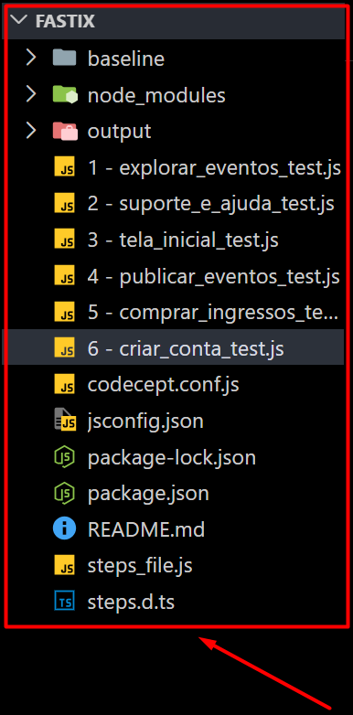

- Abaixo, estão relacionadas as Features nas quais é possível encontrar os respectivos testes automatizados de cada funcionalidade.

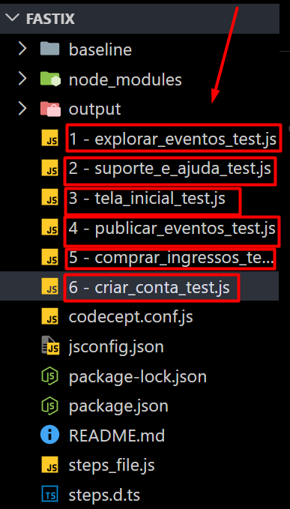

- Para acessar as configurações do CodeceptJS, clique no arquivo exibido na imagem abaixo:
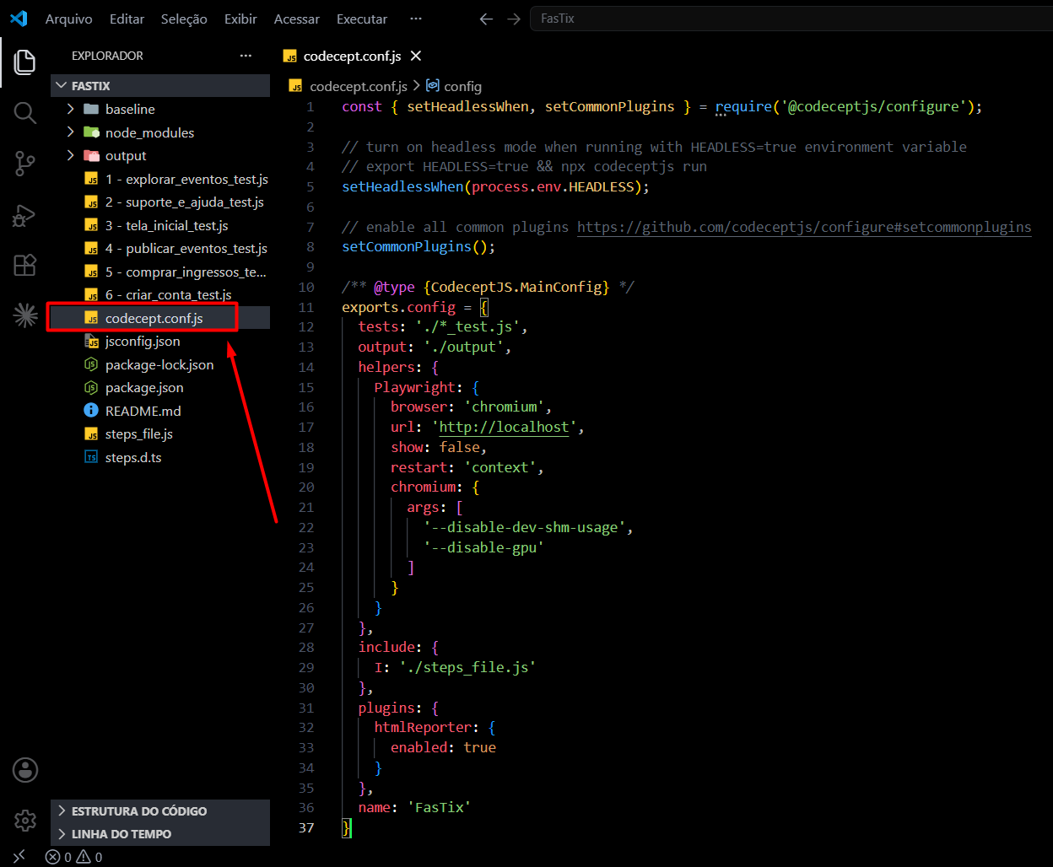

- Caso deseje acompanhar a execução dos testes em tempo real por meio de uma janela do navegador, habilite a seguinte configuração:
  - show: true,

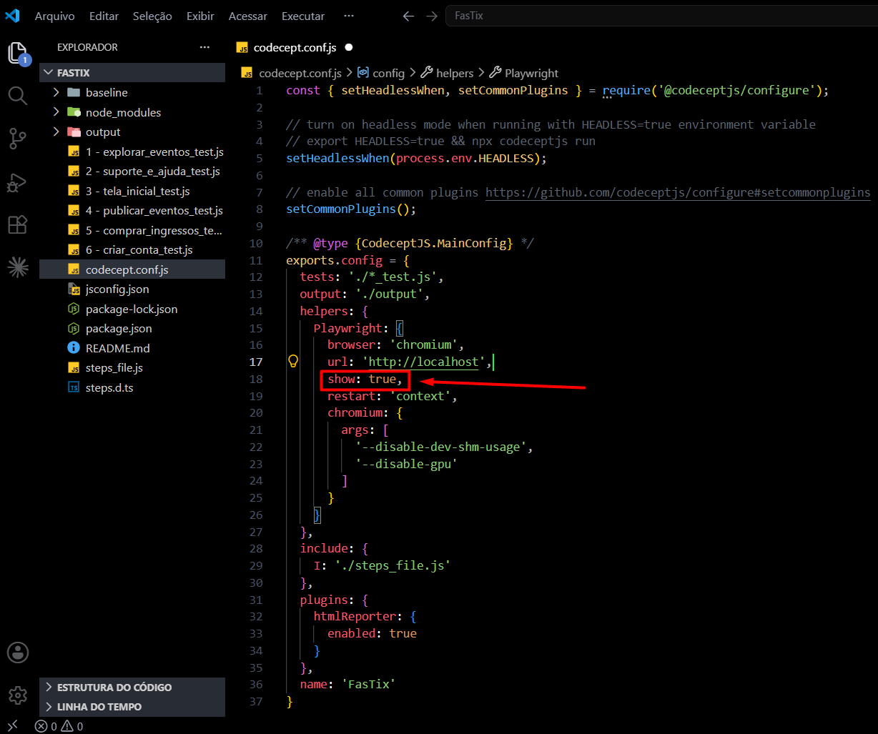

- Caso prefira acompanhar a execução dos testes apenas pelo terminal, desabilite a seguinte configuração:
  - show: false,

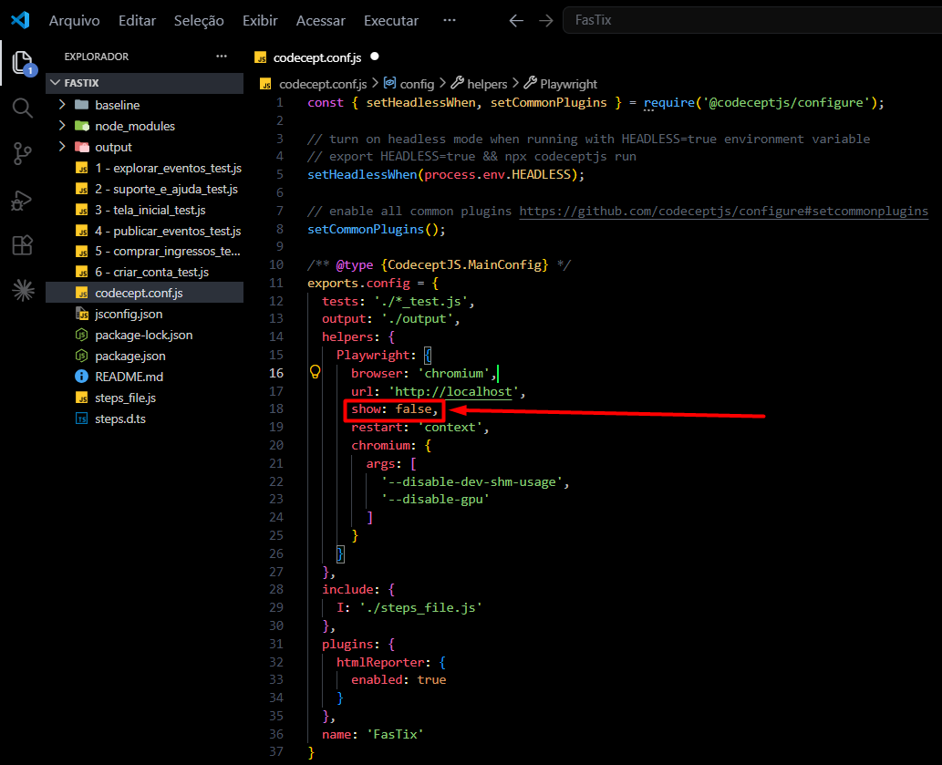

Autor

Projeto desenvolvido por Diogo Amancio com o objetivo de validar a qualidade da plataforma FasTix por meio de testes automatizados End-to-End (E2E), utilizando CodeceptJS, Playwright e JavaScript, seguindo boas práticas de automação de testes, documentação em Gherkin e garantia da qualidade de software.

.

